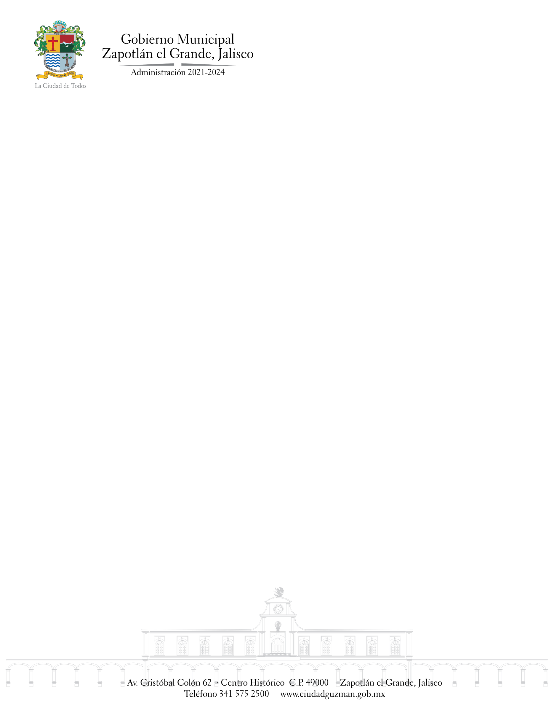

TEMAS A TRATAR DETALLADO

**SESIÓN ORDINARIA NÚMERO 12**

COMISIÓN EDILICIA DE DEPORTES, RECREACIÓN Y ATENCIÓN A LA JUVENTUD

En esta Sesión Ordinaria número 12 de la Comisión Edilicia Permanente de Deportes, Recreación y Atención a la Juventud, se realizará la toma de protesta a la Licenciada Magali Casillas Contreras, como integrante de la Comisión Edilicia de Deportes, Recreación y Atención a la Juventud, en virtud de la iniciativa de acuerdo que modifica la integración de las comisiones edilicias permanentes aprobada en punto no. 7 de la Sesión Ordinaria de Ayuntamiento no. 34, el día 06 de junio del año en curso, y publicado el acuerdo en la Gaceta Municipal de Zapotlán con fecha 08 de junio de 2023. Además, se realizará el estudio y dictaminación de las propuestas emanadas de las Convocatorias públicas abiertas para la integración del Consejo Municipal de Juventud de Zapotlán el Grande, Jalisco.